Scuola dell’ Infanzia “H.B.Potter”
3° sezione
Attività svolte nel mese di gennaio:
1° Attività. Inverno: il pupazzo di neve
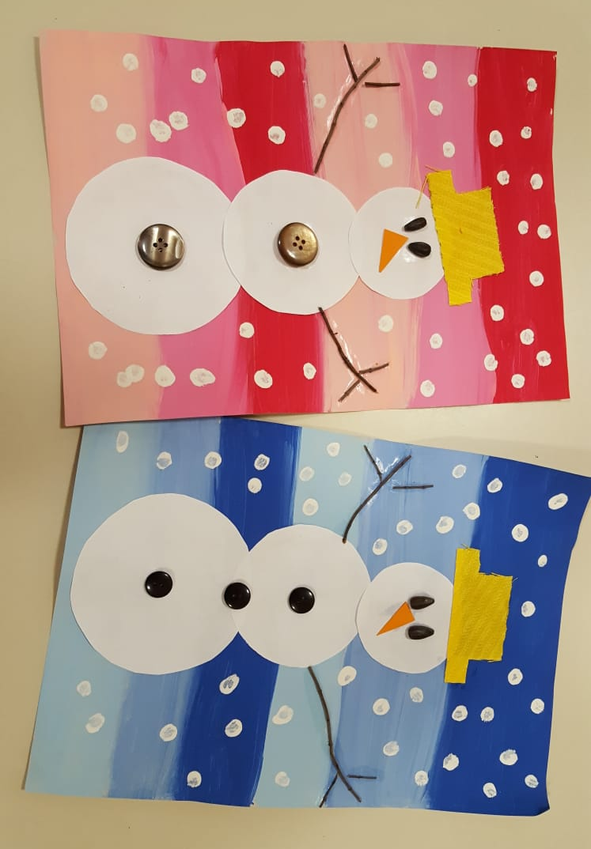
Materiali usati: carta e cartoncino, tempere, bottoni, stoffa, semi di girasole, rametti.
Svolgimento: il cartoncino è stato dipinto con diverse sfumature di colore. Il pupazzo di neve è stato realizzato con carta e completato con cartoncino arancione per il naso, semi di girasole per gli occhi, cappello di stoffa, bottoni e rametti per le braccia. I fiocchi di neve sono stati realizzati con un pennellino a punta fine.

2° attività. Il dettato grafico
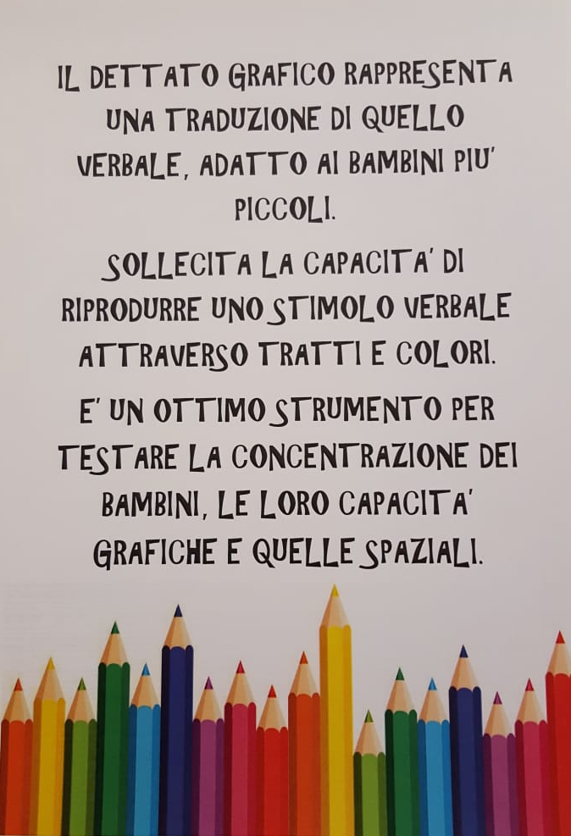

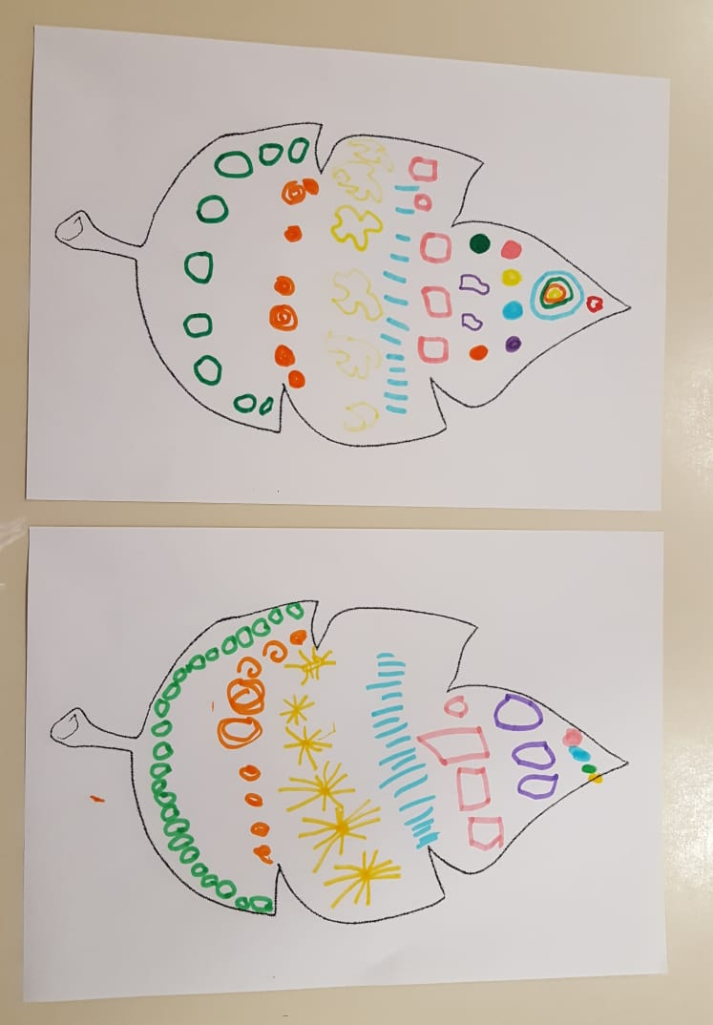

DETTATO GRAFICO

3° Attività. Giornata della memoria 27/01/2021
Materiali usati: stoffa, tempere, stampini a rilievo, stecchino.
Svolgimento: la stoffa è stata colorata con le tempere per creare la bandiera della pace. Successivamente è stata impressa sulla stoffa la scritta “PACE” con gli stampini.
Finalità: la giornata della memoria ci serve per ricordare e non ripetere gli errori del passato. Per aiutare i bambini a riflettere sul significato di quanto accaduto è stata letta una filastrocca sulla pace.
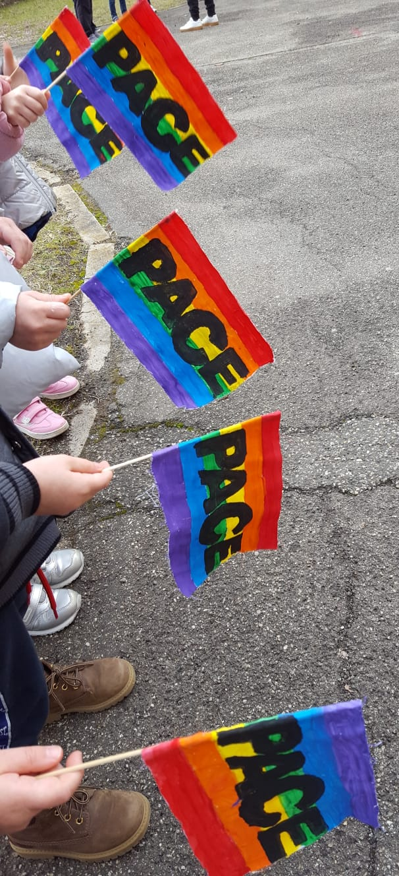
La memoria
è necessaria,
dobbiamo
ricordare
perché le cose
che si dimenticano
possono ritornare.
M. R. Stern

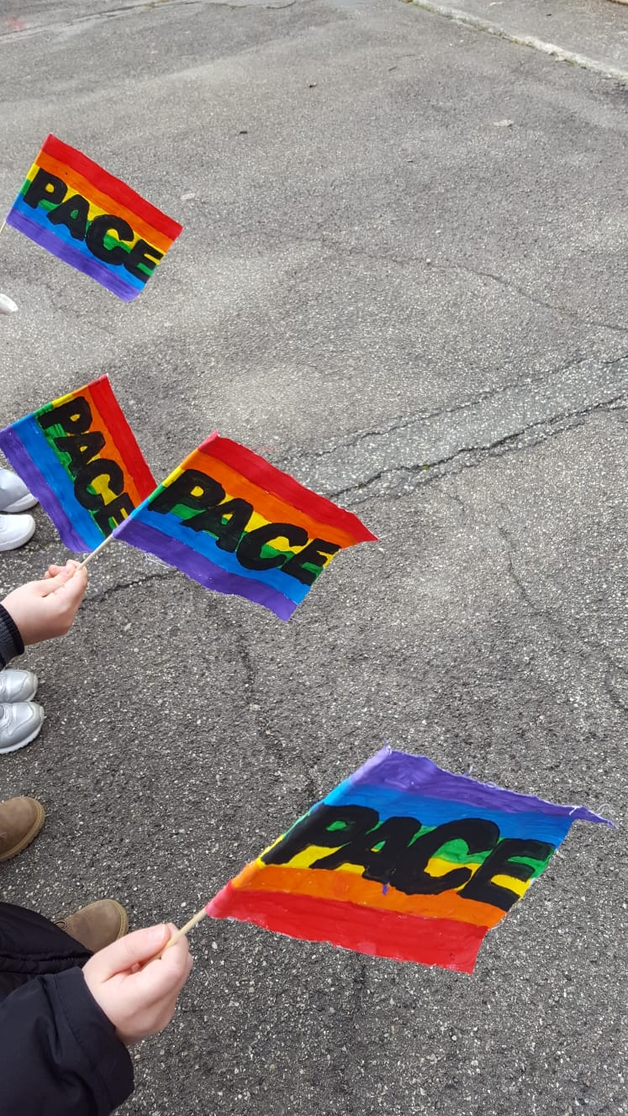

Filastrocca: “Viva la PACE”
La pace ha i colori dell’arcobaleno
Che splende luminoso in un cielo sereno.
È come un amico che ti vuole bene,
che ha fiducia in te e la mano ti tiene.
La pace è vivace e tranquilla,
ma con la guerra nessuna stella brilla.
Con la pace ci si può divertire,
invece le guerre ti fanno soffrire.

